常州市武进区 2023-01号土地征收成片开发方案
常州市武进区 2023-02号土地征收成片开发方案
（征求意见稿）
为满足城市发展用地需求，规范征地程序，保障被征地农民合法权益，根据《中华人民共和国土地管理法》（2019年）、《土地征收成片开发标准（试行）》、《江苏省自然资源厅关于开展土地征收成片开发方案编制工作的通知》（苏自然资函〔2021〕 15 号）、《江苏省自然资源厅关于加快推进土地征收成片开发方案编制工作的通知》（苏自然资发〔2021〕 138 号）、《省政府关于印发江苏省被征地农民社会保障办法的通知》（苏政发〔2021〕87号）、《常政发〔2020〕111号市政府关于公布常州市所辖各县（市、区）征地区片综合地价执行标准的通知》、《常州市武进区人民政府关于公布武进区征地区片综合地价执行标准的通知（武政发[2020]78号）》等政策规定，常州市武进区人民政府组织编制了《武进区2023-01号土地征收成片开发方案》、《武进区2023-02号土地征收成片开发方案》。现公示如下：
一、片区基本情况
本方案主要涉及湖塘镇、牛塘镇、南夏墅街道、西湖街道、湟里镇、礼嘉镇、洛阳镇、潞城街道、遥观镇、横林镇和横山桥镇，包括20个片区，开发片区范围总面积1033.9417公顷。（成片开发范围及面积以最终批复为准）
二、成片开发的必要性
武进区作为常州都市圈南部核心区，要积极抢抓长三角一体化、长江经济带、苏锡常都市圈等多重“风口”，充分发挥滨湖生态、智造集群、国际合作、科教创新、区位交通等独特优势，积极贯彻落实《土地管理法》及成片开发标准，探索成片开发新模式、稳步推进连片开发工作。按照征收一片、建设一片、建成一片的总体要求，统筹编制重点建设区域成片开发方案。以系统性、完整性、连片区为原则，一方面补齐设施短板、完善城市功能、提升城市能级，促进区域合理城市化进程；另一方面进一步挖掘存量建设用地资源，以保护区域农民权益为前提，以片区为整体功能单元开展剩余待开发改造地块的土地征收成片开发，切实发挥土地资源高效配置的作用。最终落实国土空间规划发展目标，高效配置土地资源、提升城市功能，强化生态服务功能，推进经济社会的可持续发展。
三、实施计划
成片开发范围内拟建设项目以居住项目和产业项目为主，配套建设基础设施、公共服务类项目，大部分地块根据年度实施方案在2023至2028年分批次完成土地征收和供地工作。
四、规划符合情况
（一） 国民经济和社会发展规划、年度计划
本方案符合武进区现行国民经济和社会发展规划，拟定的年度实施计划和开发时序符合国民经济和社会发展年度计划。
（二） 符合国土空间规划情况
本方案符合已批准的国土空间规划近期实施方案和三区三线方案，成片开发范围均位于城镇开发边界的集中建设区，不涉及永久基本农田和生态保护红线。
（三） 公益性用地比例
根据用途分区和建设项目安排，开发片区规划建设用地总面积1033.9417公顷，其中城市新区类和产城融合类开发片区公益性用地例均不低于 40%，工业主导型片区公益性用地例均不低于 25% ，符合国家和省相关文件要求。详见表1。
表 1 公益性用地情况表
单位：公顷
片区 | 规划建设用地总面积 | 公益性建设用地面积 | 公益性用地比例
湖塘镇长虹路南侧武宜路西侧生活片区 | 16.9039 | 7.3170 | 43.29%
湖塘镇万科西生活片区3 | 33.3595 | 13.3438 | 40.00%
牛塘镇312国道南侧龙江路西侧工业片区 | 37.1513 | 9.2879 | 25.00%
高新区工业路南侧武宜南路西侧工业片区 | 71.5667 | 17.8917 | 25.00%
西湖街道长汀路北侧腾龙路西侧工业片区 | 60.0861 | 19.9546 | 33.21%
西湖街道长虹路北侧扁担河东侧工业片区 | 178.7469 | 52.7839 | 29.53%
西湖街道长虹路北侧扁担河西侧工业片区 | 102.159 | 25.5398 | 25.00%
西湖街道长汀路北侧西太湖大道东侧工业片区 | 26.2997 | 6.6932 | 25.45%
湟里镇湟里工业园片区 | 145.0128 | 36.2532 | 25.00%
礼嘉镇镇区西部整体开发片区1 | 9.6543 | 5.8331 | 60.42%
礼嘉镇镇区西部整体开发片区2 | 16.7352 | 10.5231 | 62.88%
礼嘉镇镇区西部整体开发片区3 | 6.1132 | 2.9356 | 48.02%
洛阳镇新科西路南侧永友路西侧工业片区 | 9.8402 | 2.5584 | 26.00%
星源东侧开发片区 | 33.9481 | 8.5351 | 25.14%
星源周边地块片区 | 47.3382 | 11.9194 | 25.18%
潞城街道中心城区片区 | 90.5129 | 37.2368 | 41.14%
横林大道片区 | 17.1982 | 12.5023 | 72.70%
山水花苑生活片区 | 26.7775 | 13.1217 | 49.00%
新利财富广场开发片区 | 26.6893 | 16.3496 | 61.26%
新华昌开发片区 | 77.8487 | 19.9554 | 25.63%
五、效益评价
（一） 经济效益
土地成片开发将通过土地征收、划拨和市场手段将土地资源配置到各个土地使用者手中，为城市建设储备了后备力量与经济发展保障，为武进经济的可持续发展、高质量发展与防范金融风险的能力提供坚实的后盾。
（二） 社会效益
本方案成片开发项目的实施会对社会各方面都产生重大影响，对土地利用、分配公平、环境改善、增加就业等方面有巨大的促进作用。通过本方案成片开发的实施，能够真正实现统一规划、统一配套、统一开发、统一建设、统一管理，提高了城市土地资源配置效率。
（三） 生态效益
成片开发范围内，规划生态绿化用地规模明显增加，将显著提高区域内生态环境质量，将有效恢复生态绿化功能，改变城市环境，在减少水域污染、保持水土，涵养水源、降低噪音等诸方面发挥显著作用，使项目区域生态环境实现良性循环，实现人与自然、经济发展与资源环境协调、可持续发展。
六、被征地农民和农村集体经济组织权益保障
为维护被征地农民和农村集体经济组织的合法权益，规范征地补偿程序，根据《中华人民共和国土地管理法》、《省政府关于印发江苏省被征地农民社会保障办法的通知》（苏政发〔2021〕87号）、《常政发〔2020〕111号市政府关于公布常州市所辖各县（市、区）征地区片综合地价执行标准的通知》、《常州市武进区人民政府关于公布武进区征地区片综合地价执行标准的通知（武政发[2020]78号）》等文件开展工作。

1、湖塘镇长虹路南侧武宜路西侧生活片区
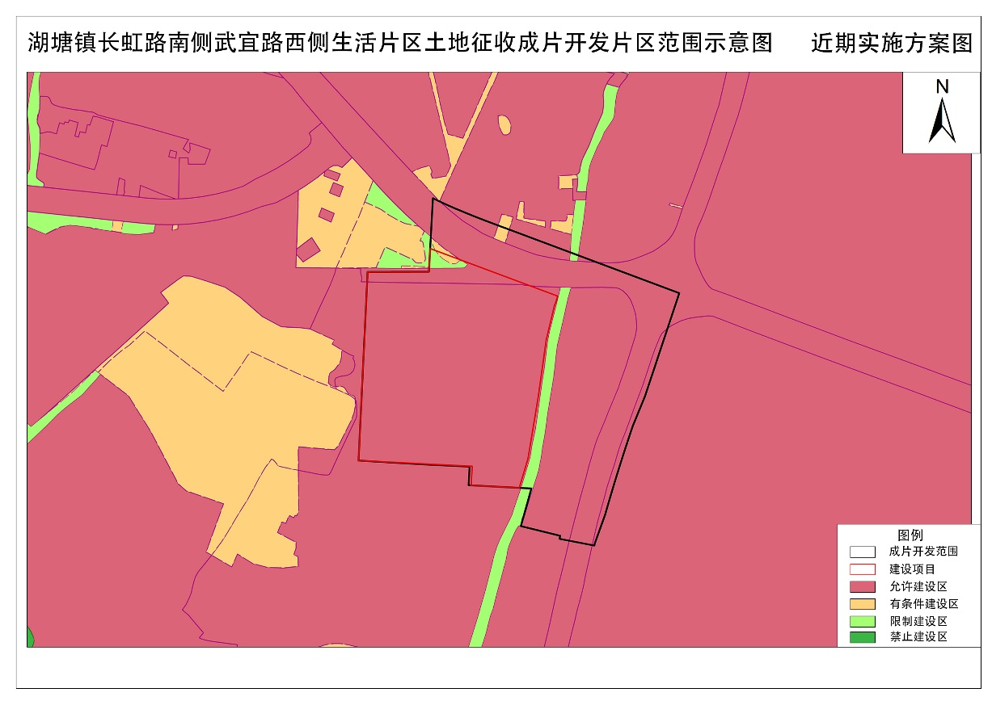
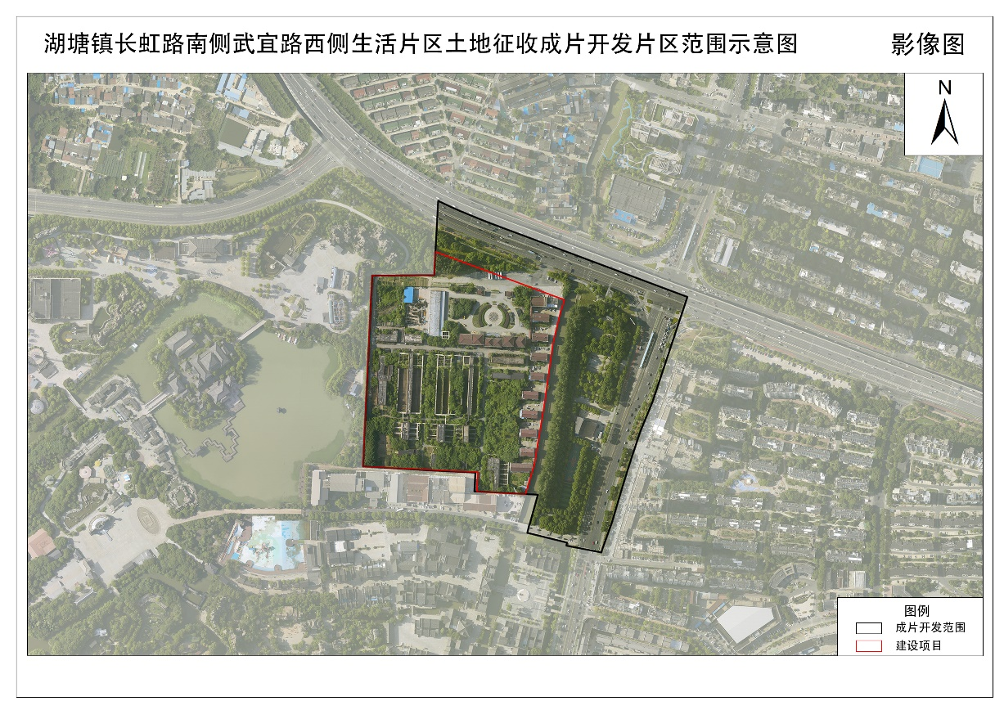
开发片区位于武进区湖塘镇，土地面积16.9039公顷，四至范围为东至武宜中路，南至淹城商业街,西至淹城春秋乐园，北至长虹路高架。
2、湖塘镇万科西生活片区3
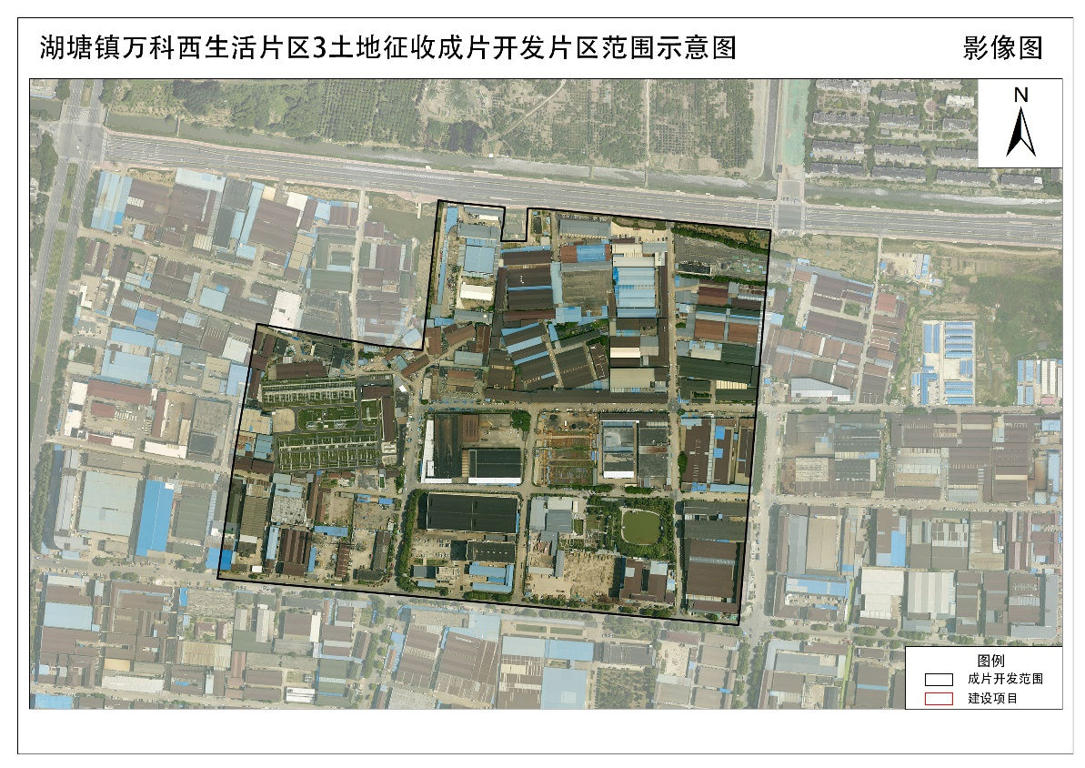
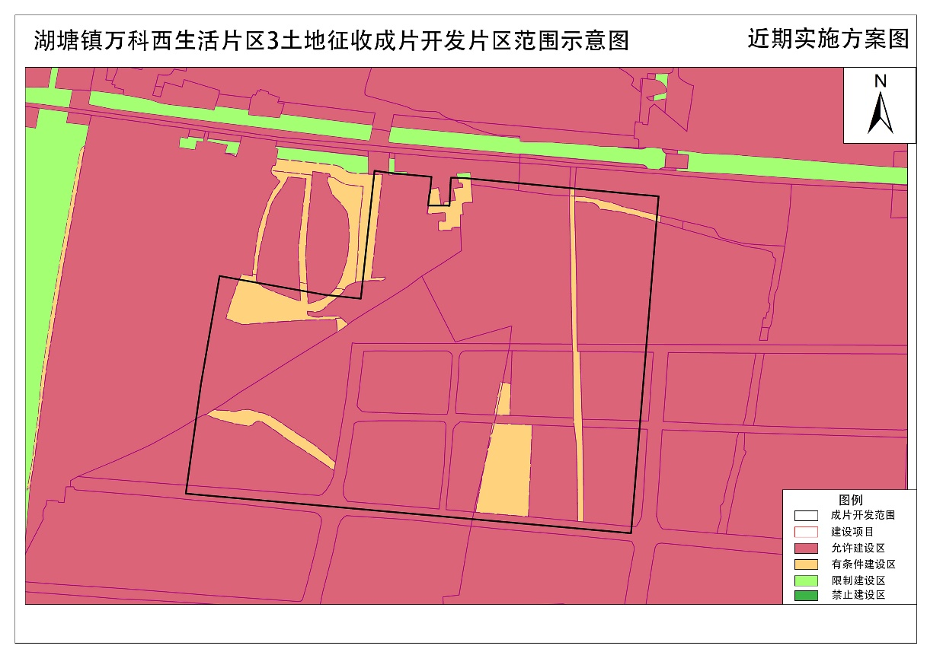
开发片区位于武进区湖塘镇，土地面积33.3595公顷，四至范围为东至新秀路、南至春秋路、西至220kv滆湖变、北至滆湖中路。
3、牛塘镇312国道南侧龙江路西侧工业片区
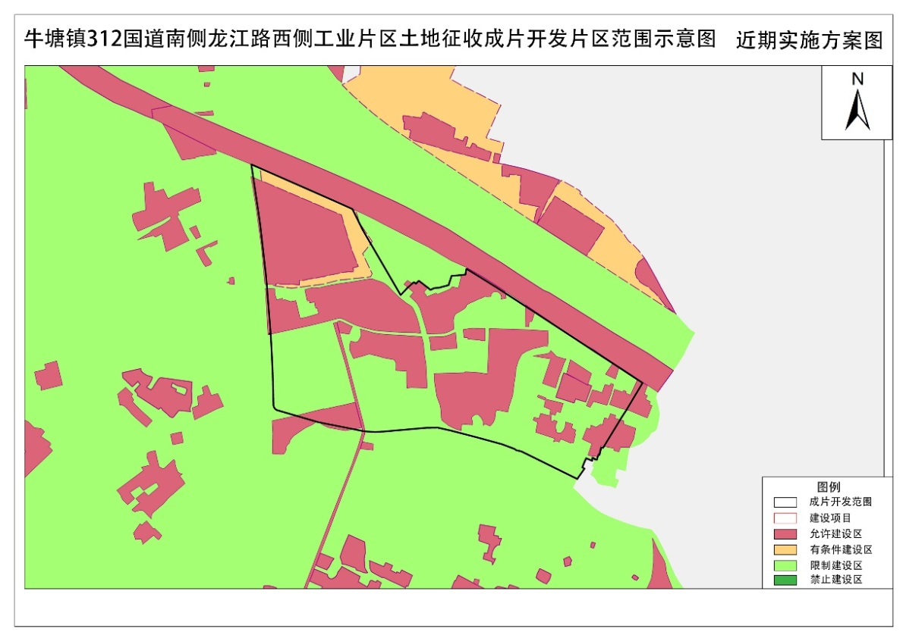
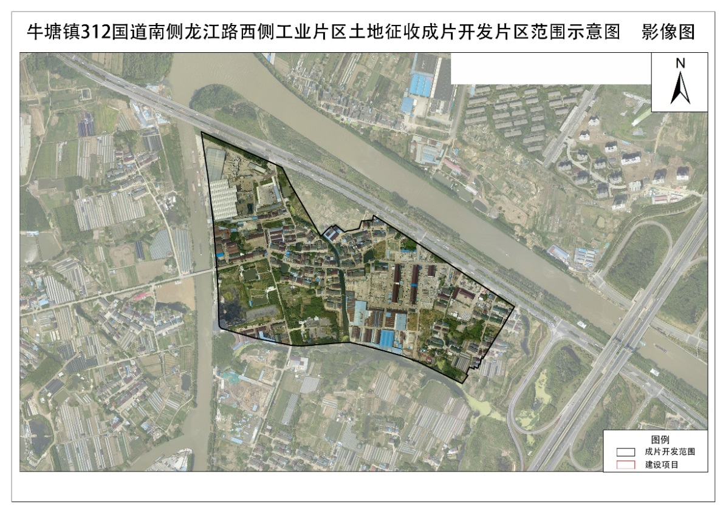
开发片区位于武进区牛塘镇，土地面积37.1513公顷，四至范围为东至孙家湾、南至仙现桥浜、西至武宜运河、北至312国道。
4、高新区工业路南侧武宜南路西侧工业片区
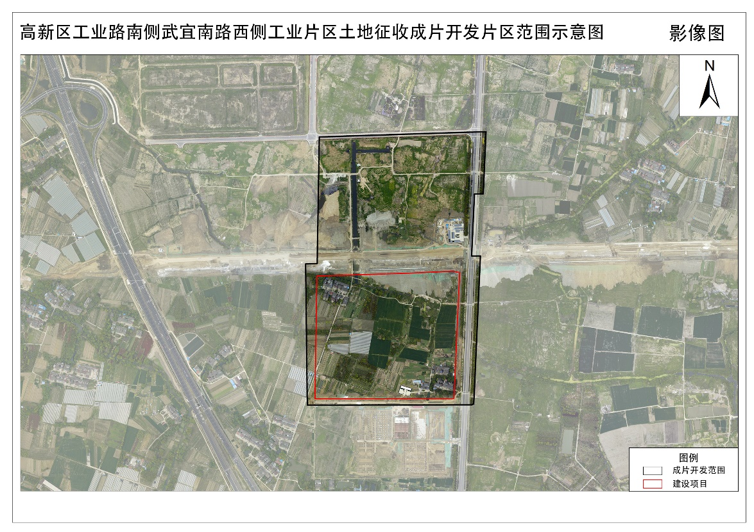
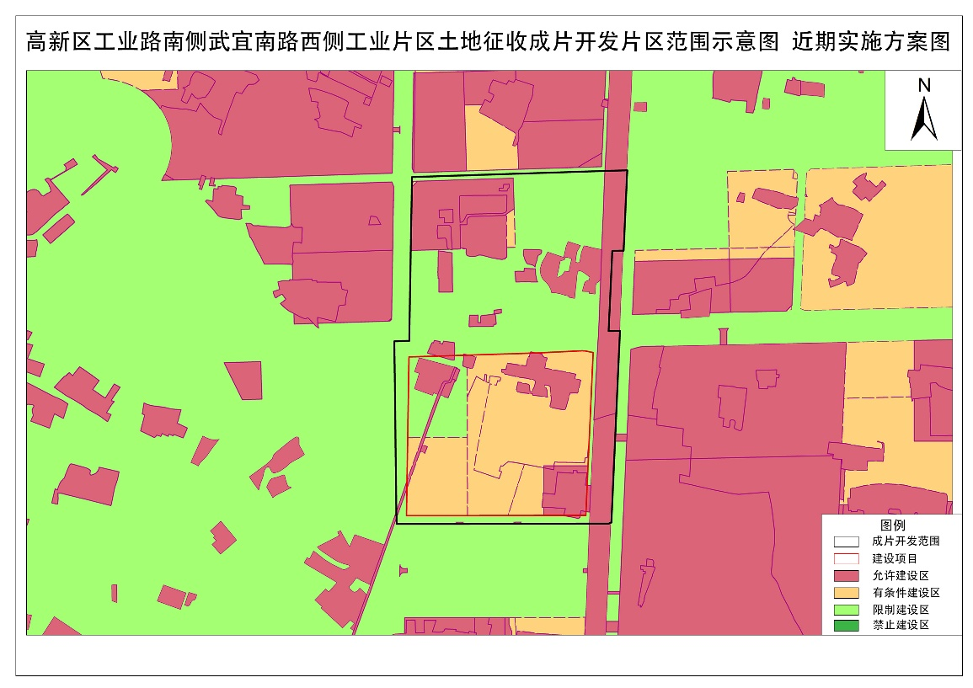
开发片区位于武进区南夏墅街道，土地面积71.5667公顷，四至范围为东至武宜南路、南至潘巷路、西至凤林南路、北至工业路。
5、西湖街道长汀路北侧腾龙路西侧工业片区
开发片区位于武进区西湖街道，土地面积60.0861公顷，四至范围为东至腾龙路、南至长汀路、西至锦程路、北至长泽路。
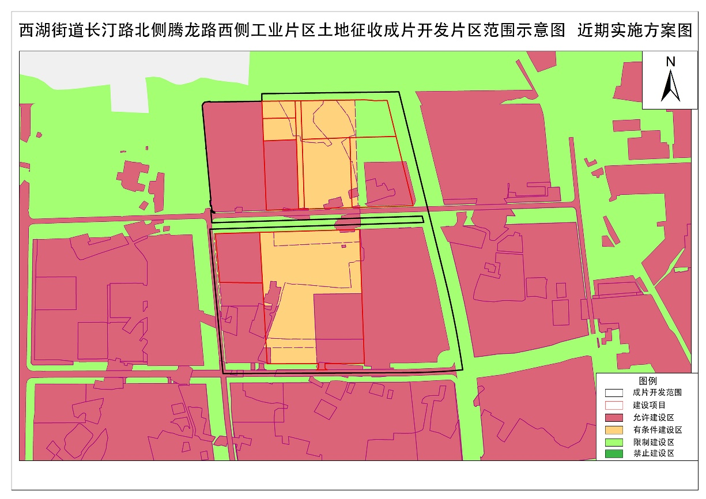
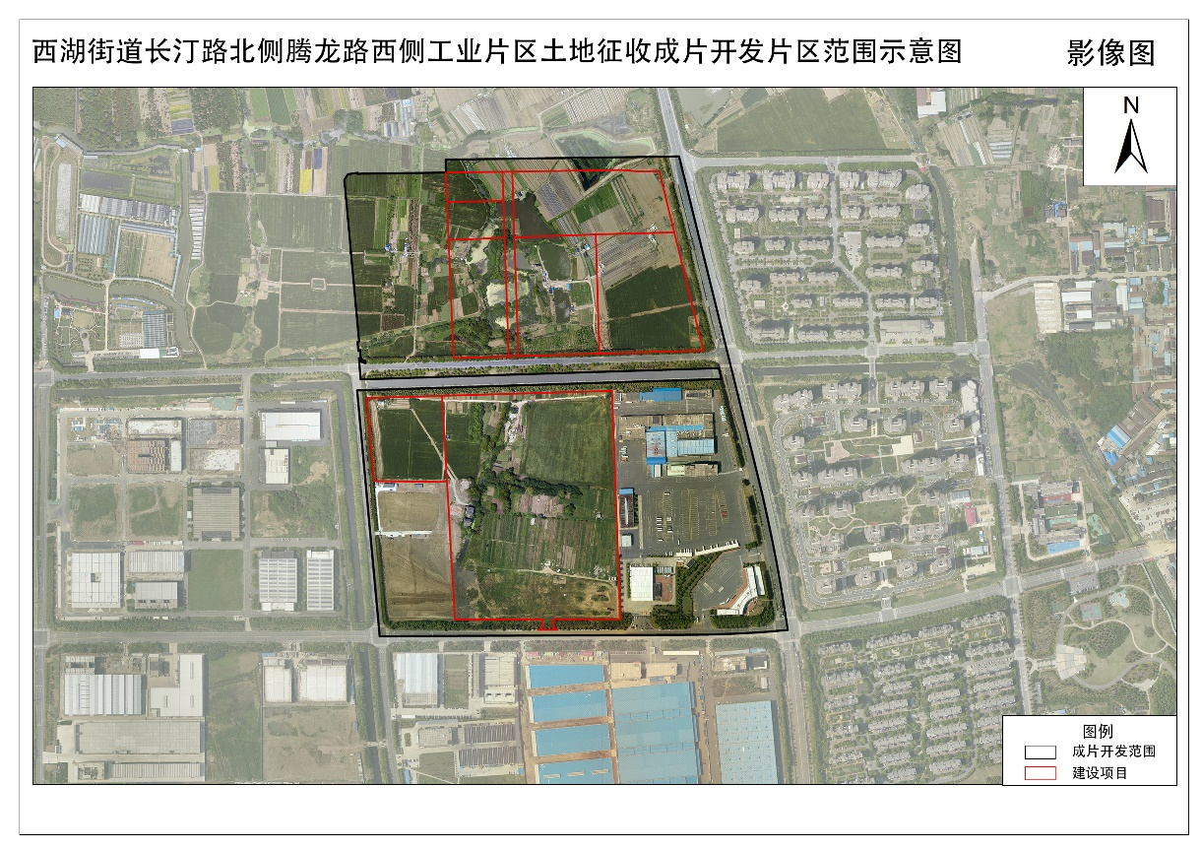
6、西湖街道长虹路北侧扁担河东侧工业片区
开发片区位于武进区西湖街道，土地面积178.7469公顷，四至范围为东至锦润路、南至长虹路、西至扁担河、北至长顺路。
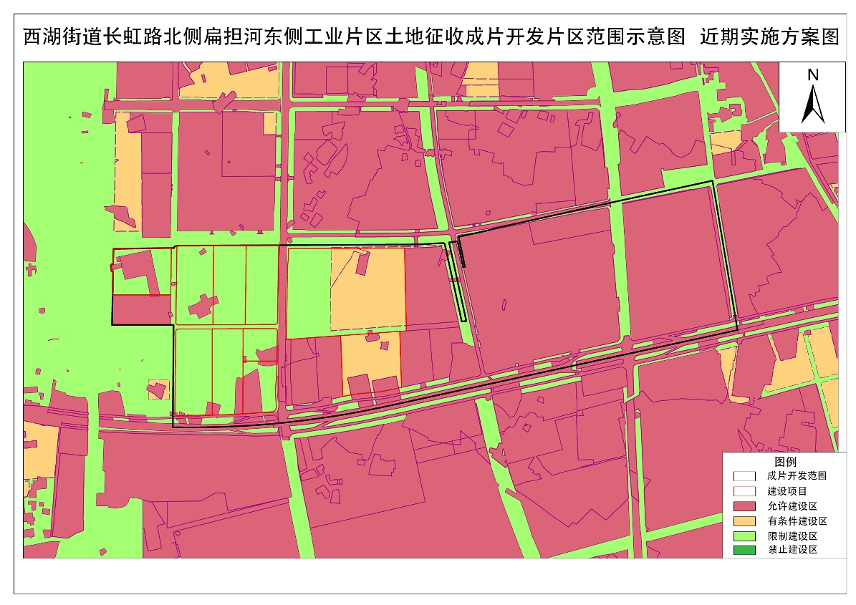
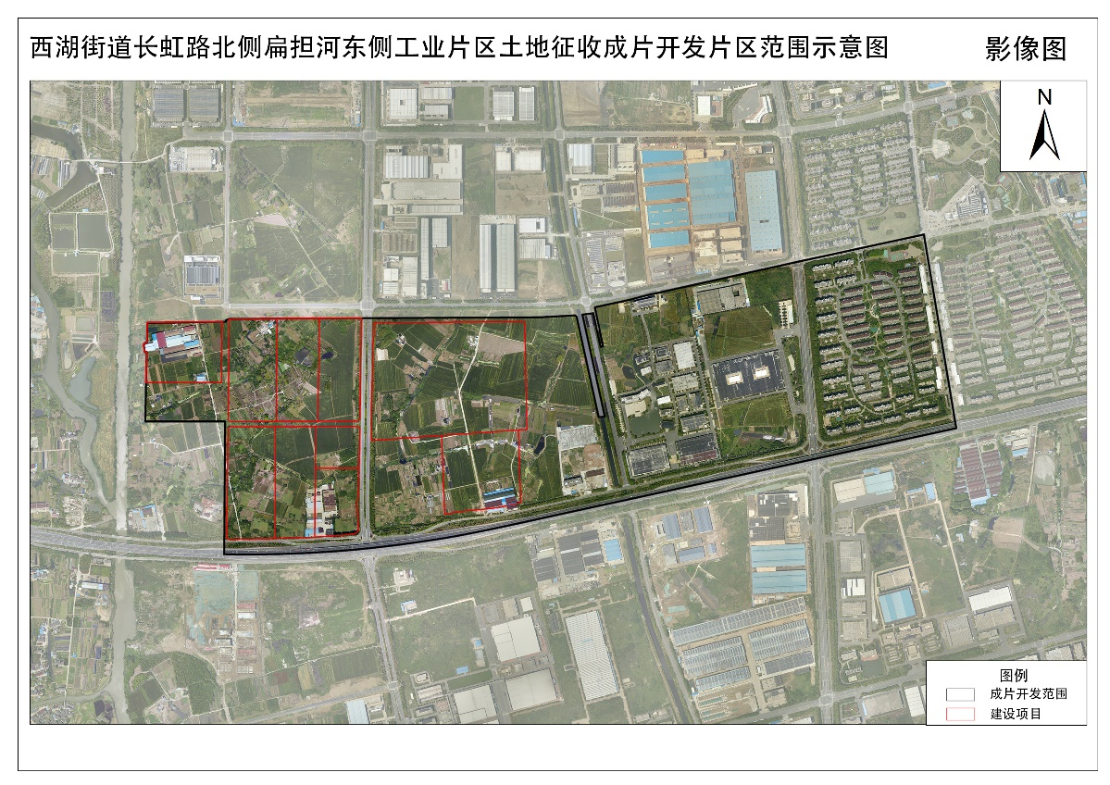
7、西湖街道长虹路北侧扁担河西侧工业片区
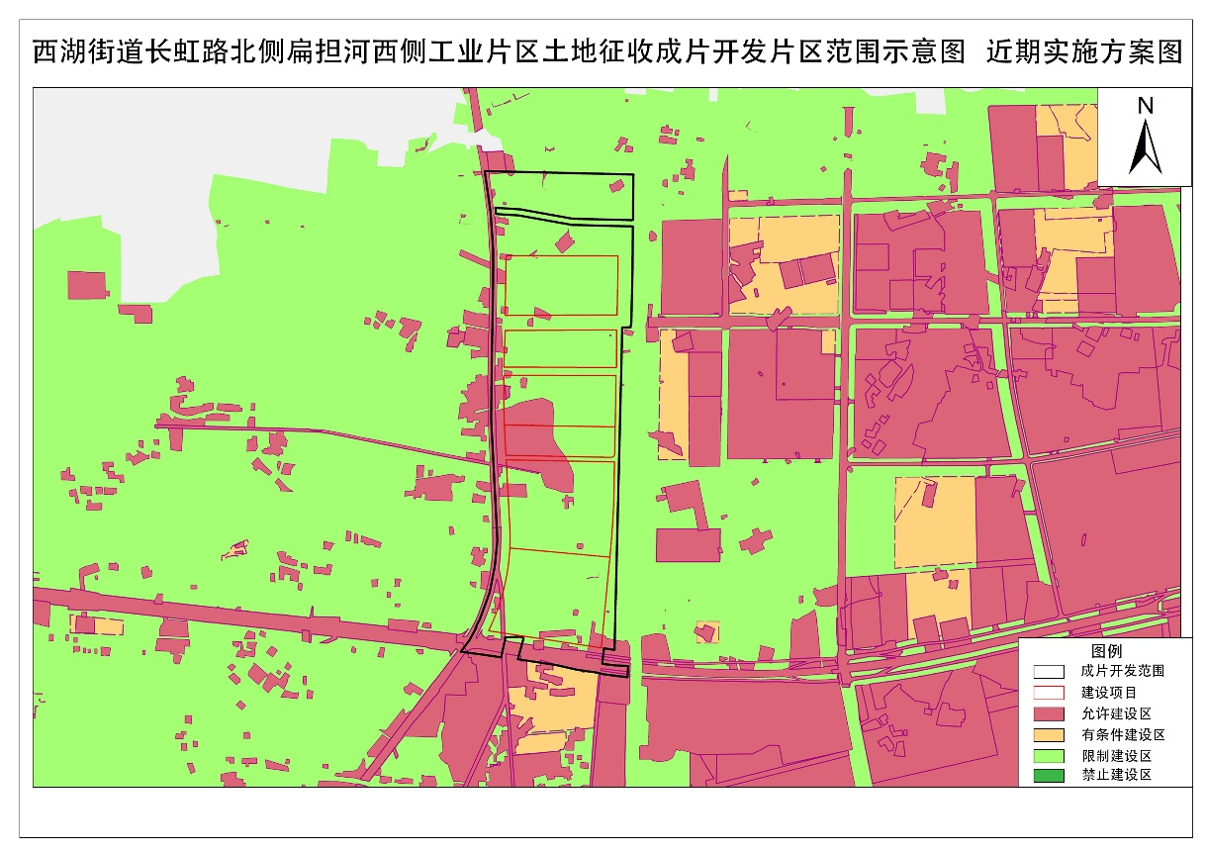
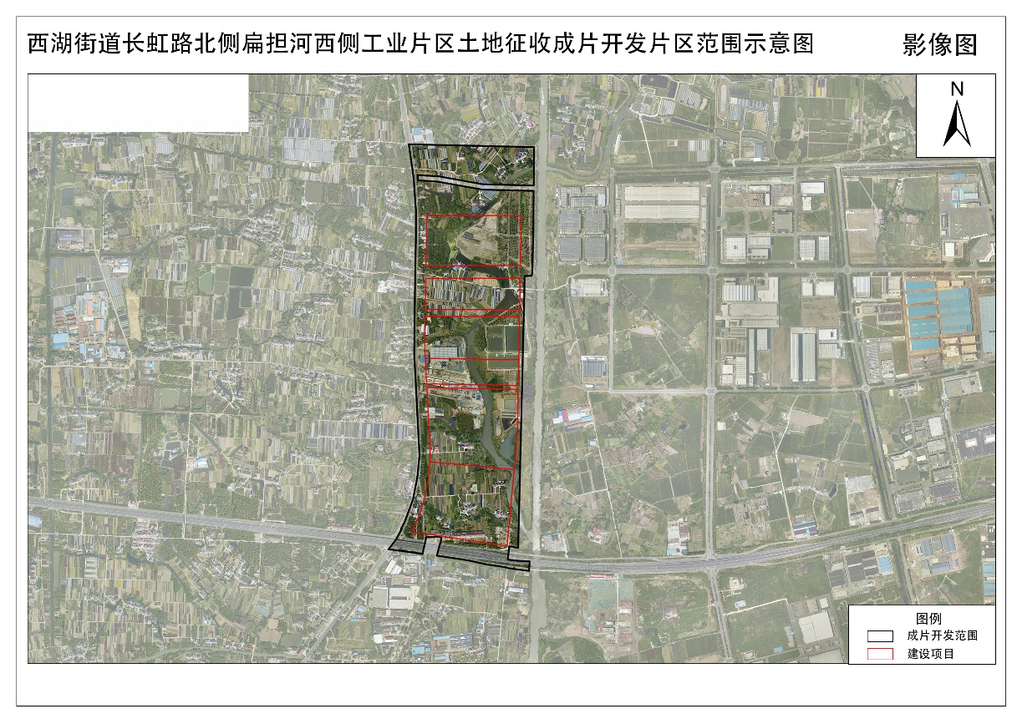
开发片区位于西湖街道，土地面积102.1590公顷，四至范围为东至扁担河、南至长虹路、西至239省道、北至毛家村。
8、西湖街道长汀路北侧西太湖大道东侧工业片区
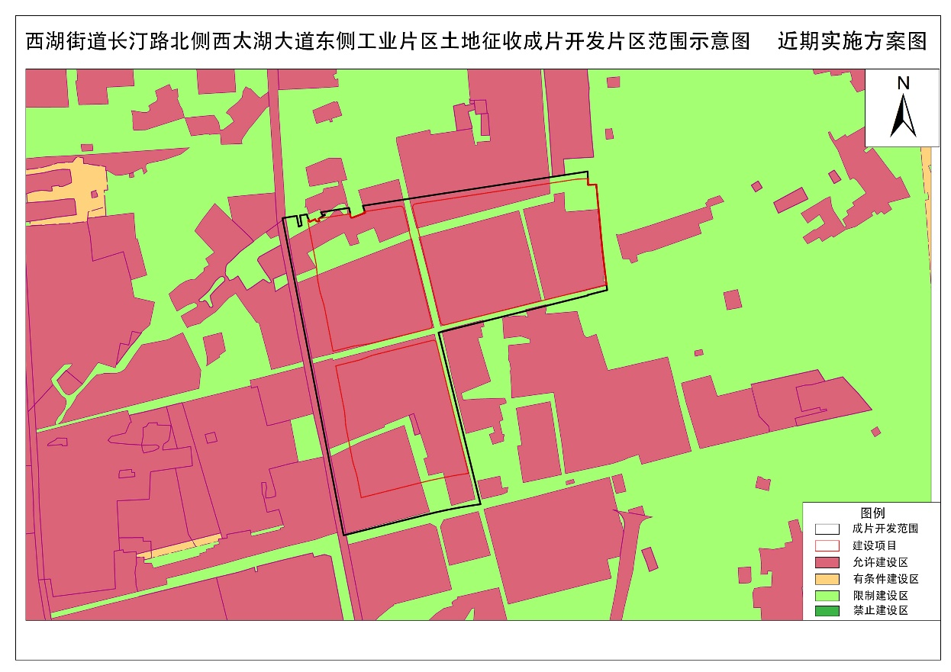
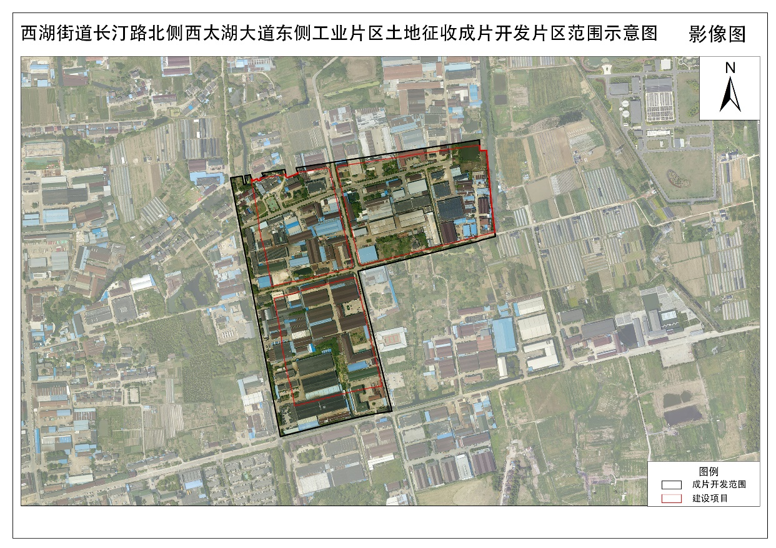
开发片区位于西湖街道，土地面积26.2997公顷，四至范围为东至凤苑北路、南至长汀路、西至西太湖大道、北至长泽路。
9、湟里镇湟里工业园片区
开发片区位于湟里镇，土地面积145.0128公顷，四至范围为东至中心路、南至金鼎路、西至S239、北至村界。
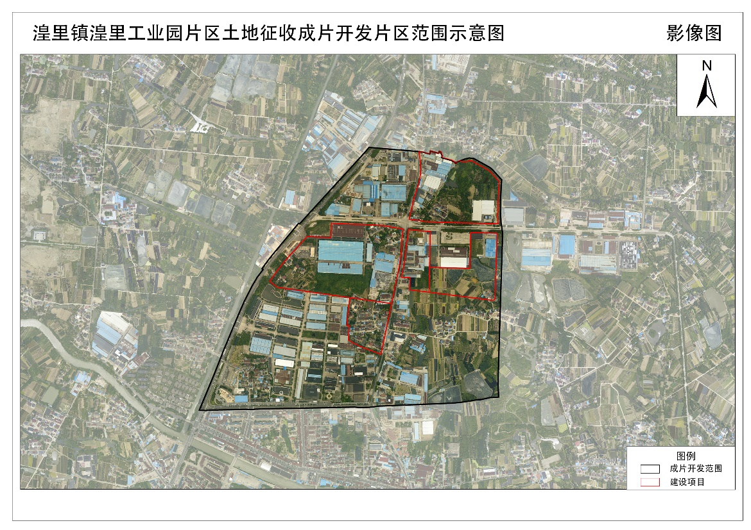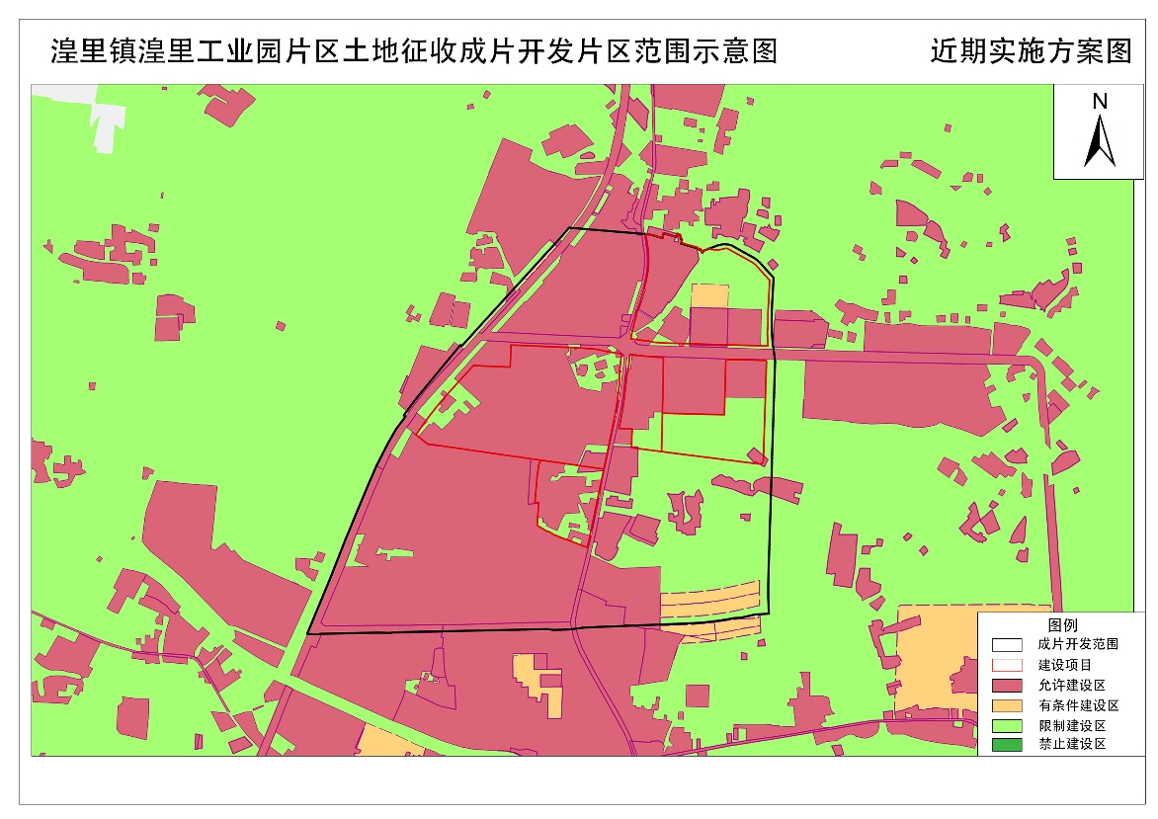

10、礼嘉镇镇区西部整体开发片区1
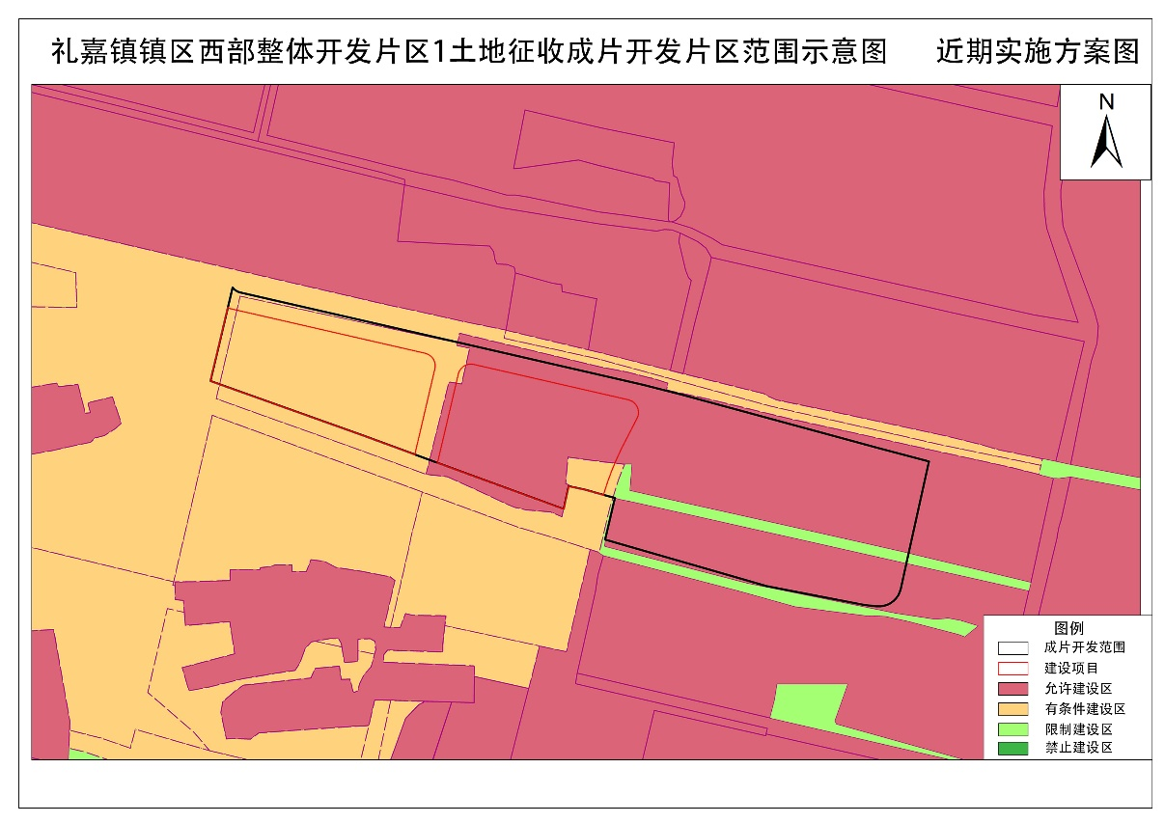
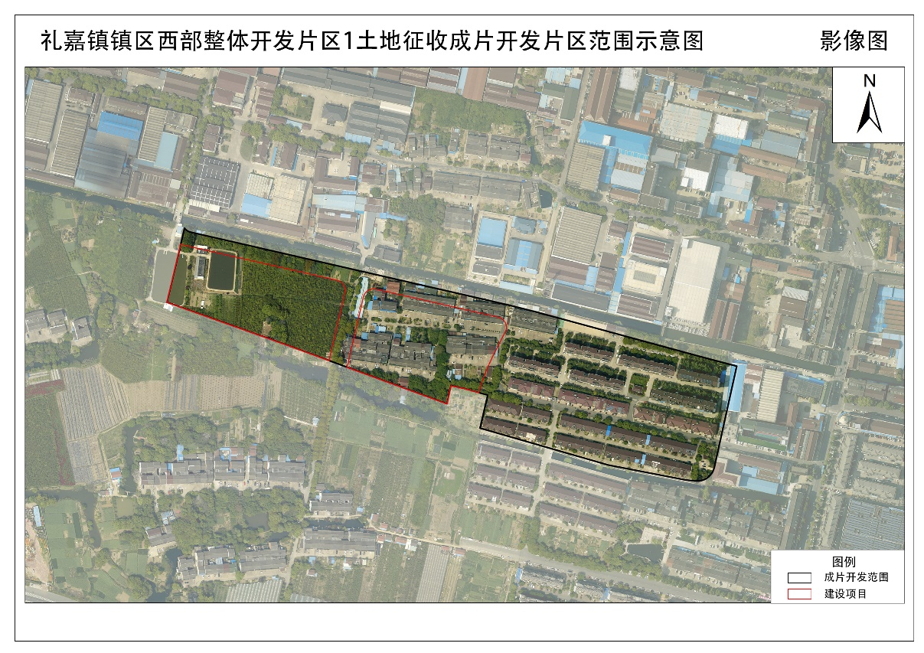
开发片区位于武进区礼嘉镇，土地面积9.6543公顷，四至范围为东至礼盛河、南至礼盛河、西至金球路、北至礼新路。
11、礼嘉镇镇区西部整体开发片区2
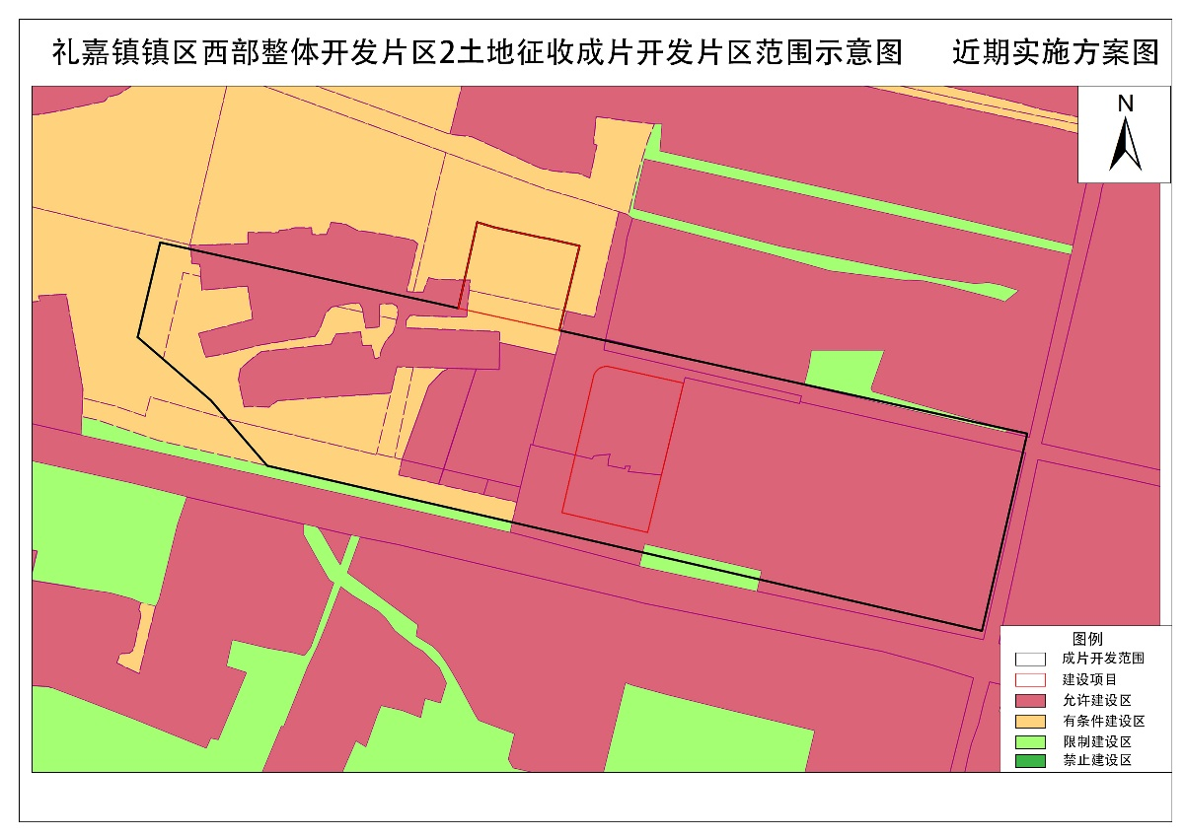
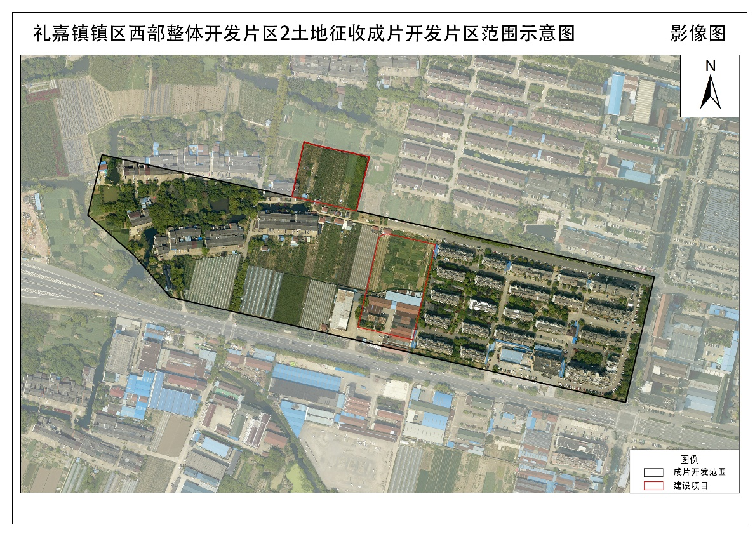
开发片区位于武进区礼嘉镇，土地面积16.7352公顷，四至范围为东至礼坂路、南至武进大道、西至金球路、北至镇中路。

12、礼嘉镇镇区西部整体开发片区3
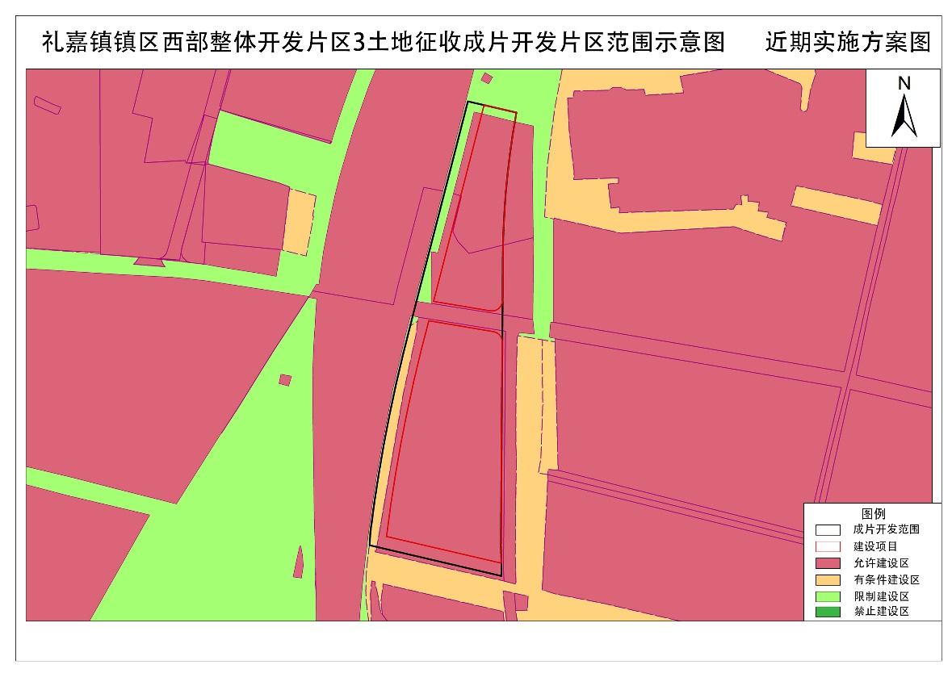
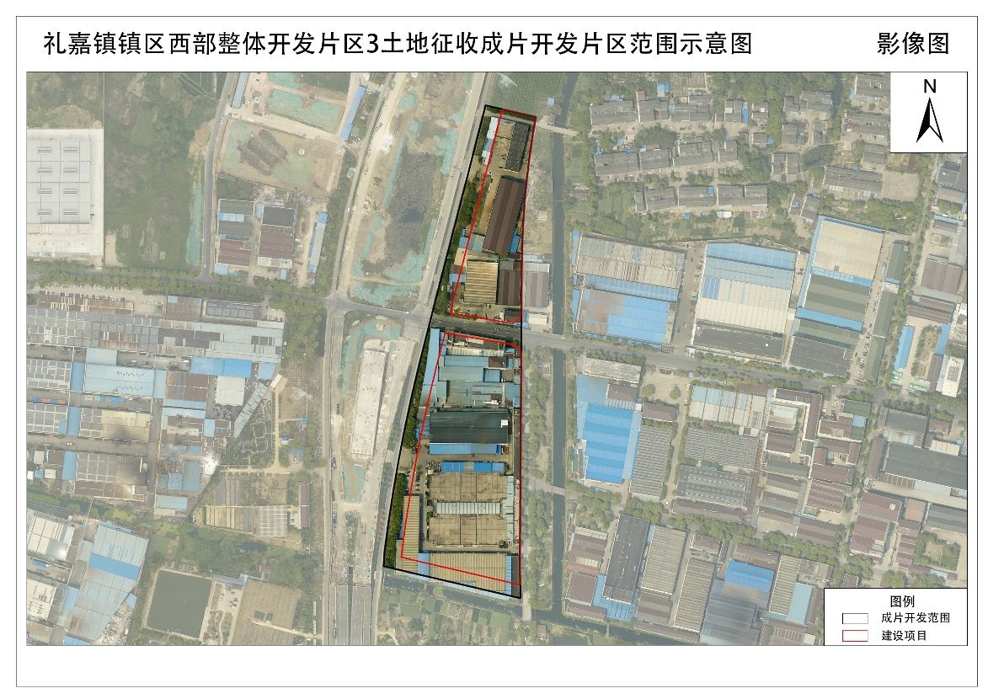
开发片区位于礼嘉镇，土地面积6.1132公顷，四至范围为东至埌河、南至工业大道、西至青洋路、北至创业桥。

13、洛阳镇新科西路南侧永友路西侧工业片区
开发片区位于洛阳镇，土地面积9.8402公顷，四至范围为东至永友路、南至东都西路、西至洛阳派出所、北至新科西路。
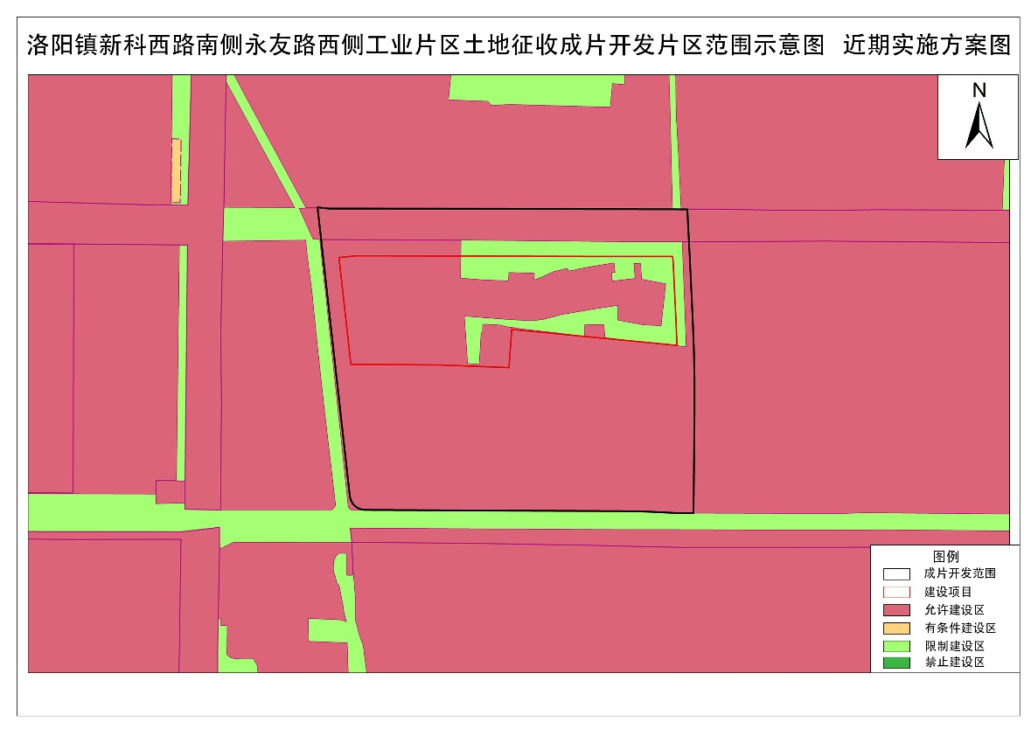
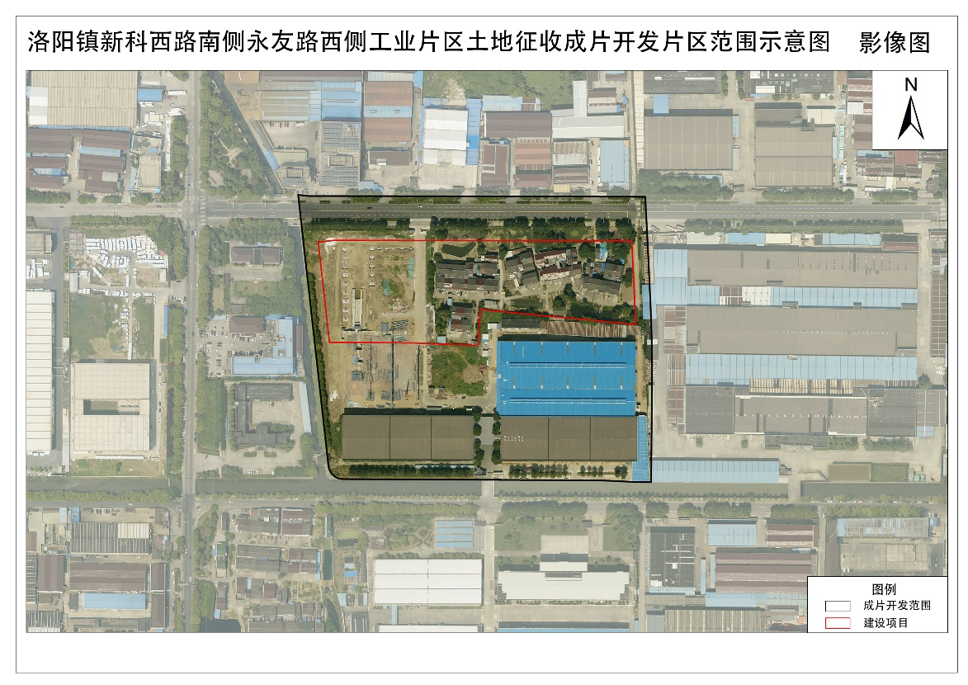
14、星源东侧开发片区
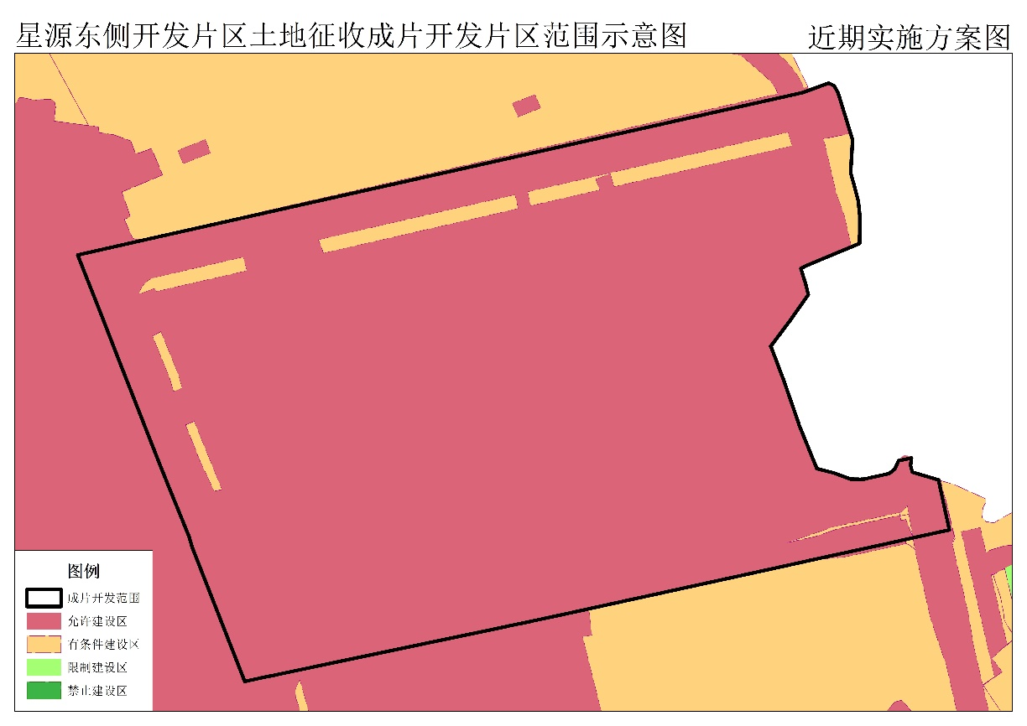
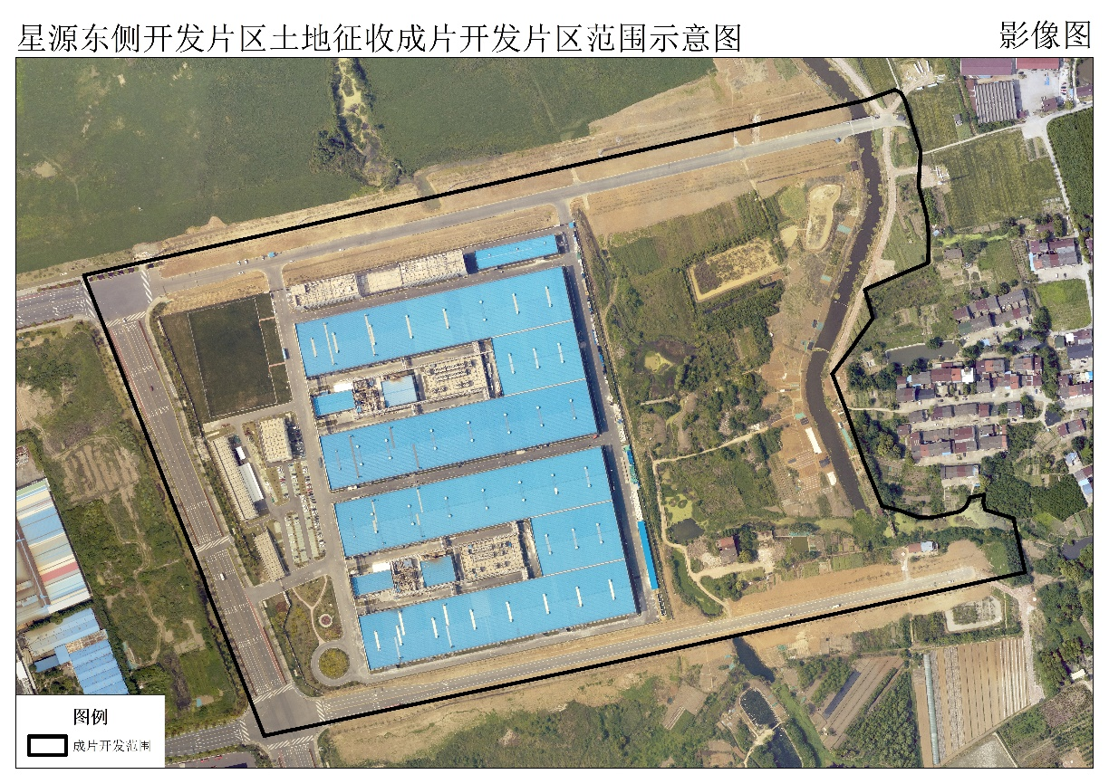
开发片区位于武进区潞城街道，土地面积33.9481公顷，四至范围为东至园东路，南至富民路，西至兴东路，北至龙锦路。
15、星源周边地块片区
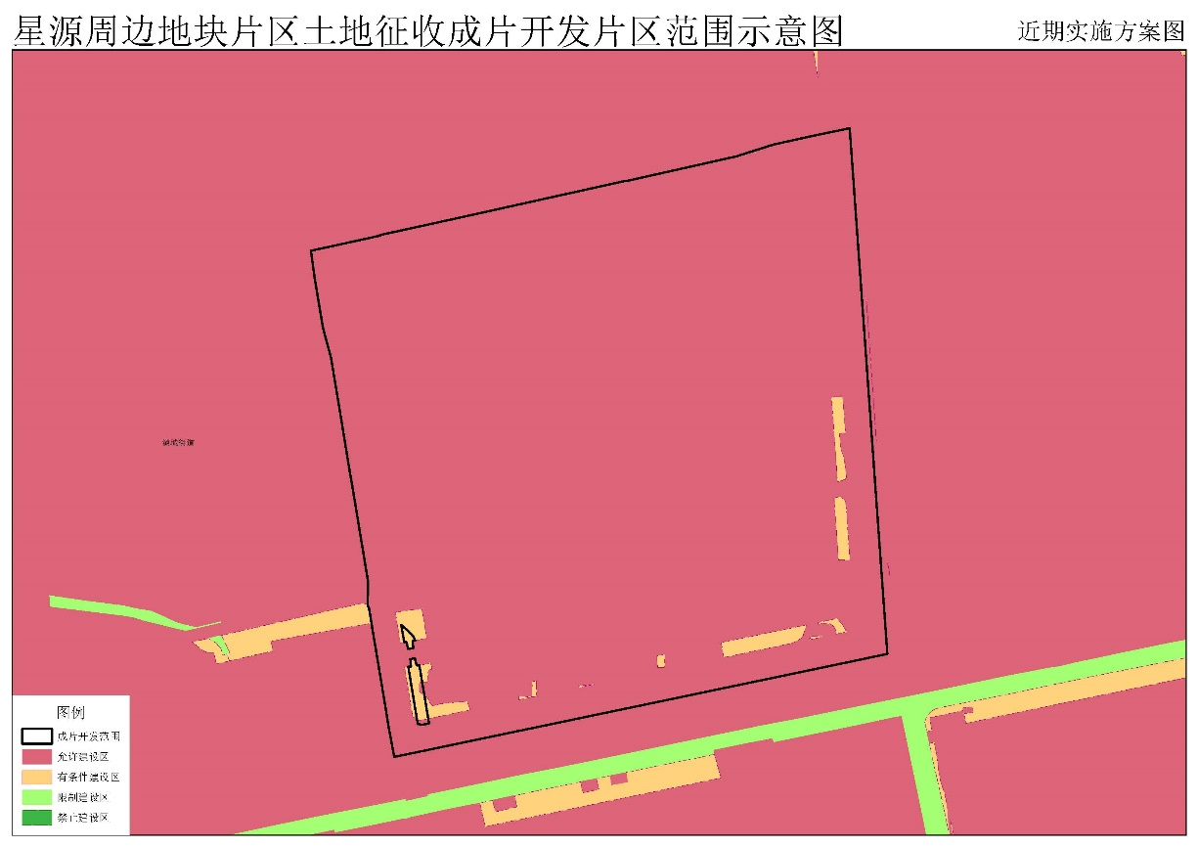
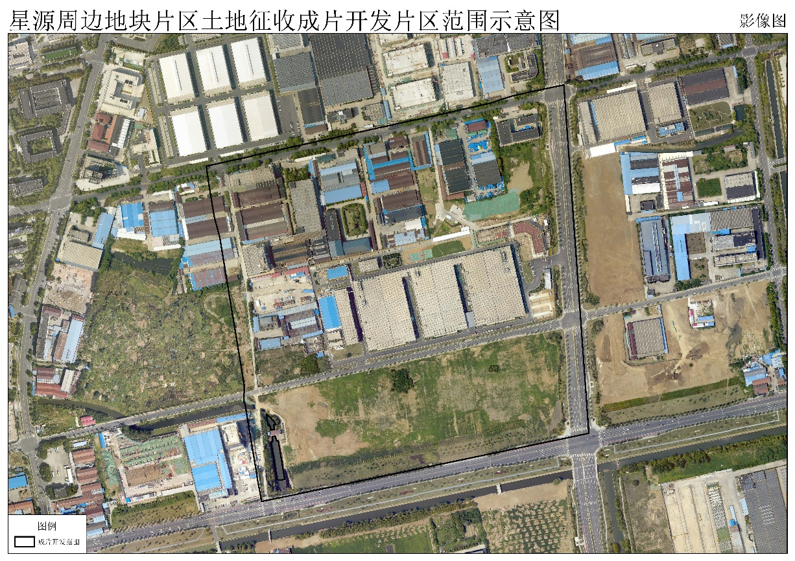
开发片区位于武进区潞城街道，土地面积47.3382公顷，四至范围为东至常青路，南至潞横路，西至城东路，北至富民路。
16、潞城街道中心城区片区
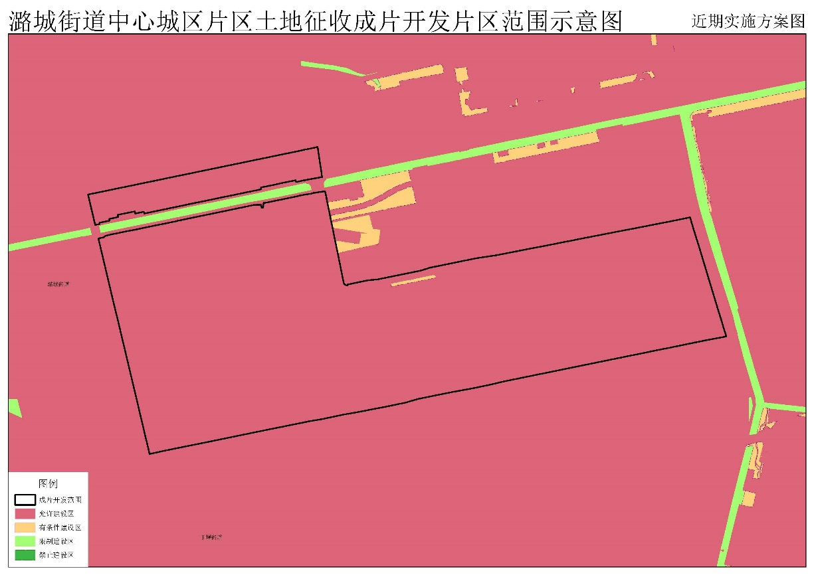
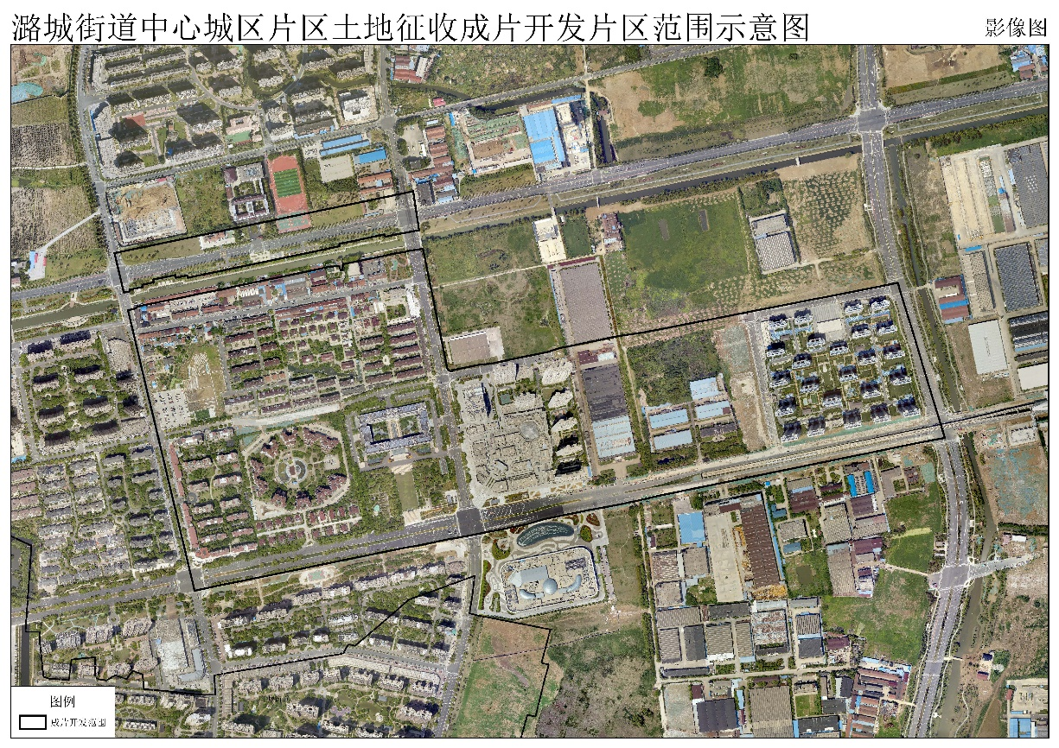
开发片区位于武进区潞城街道，土地面积90.5129公顷，四至范围为东至常青路，南至东方东路，西至华丰路，北至潞横路。
17、横林大道片区
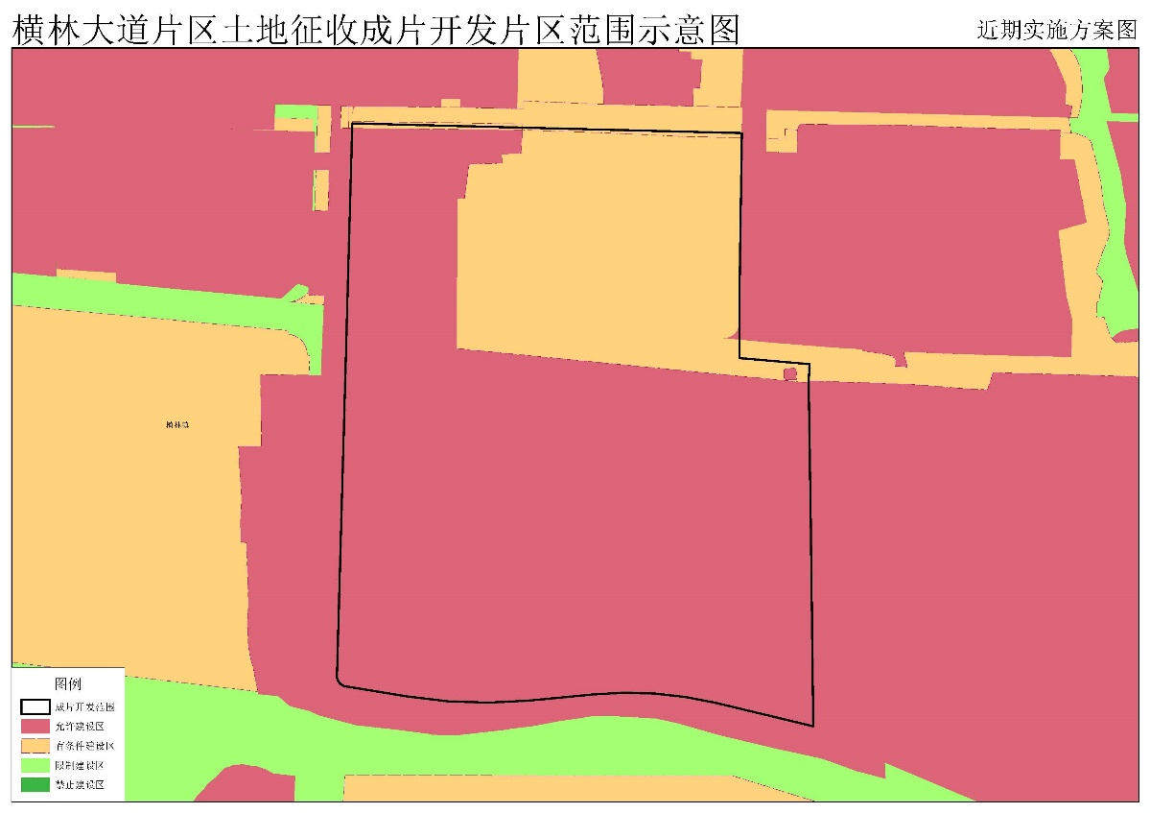
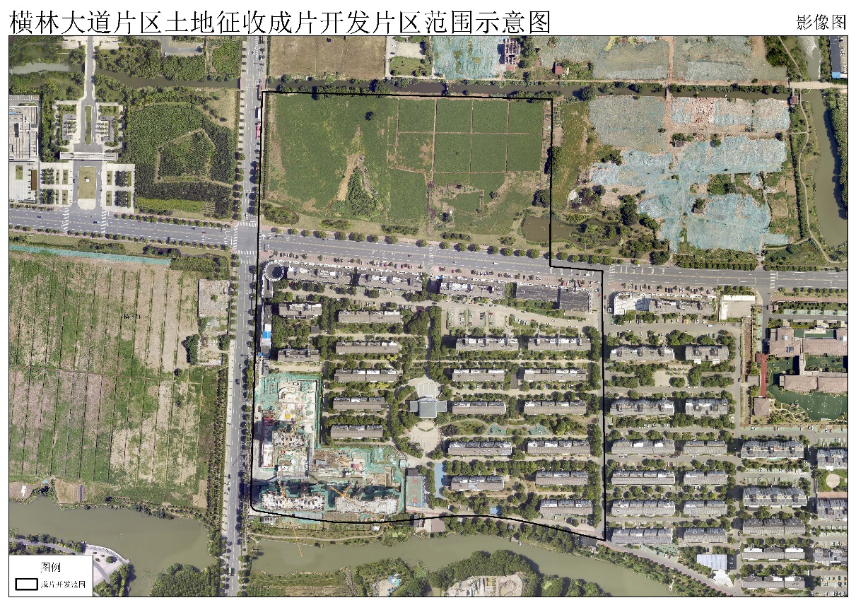
开发片区位于武进区横林镇，土地面积17.1982公顷，四至范围为东至宋庆龄幼儿园，南至学苑路，西至横洛东路，北至徐桥路。
18、山水花苑生活片区
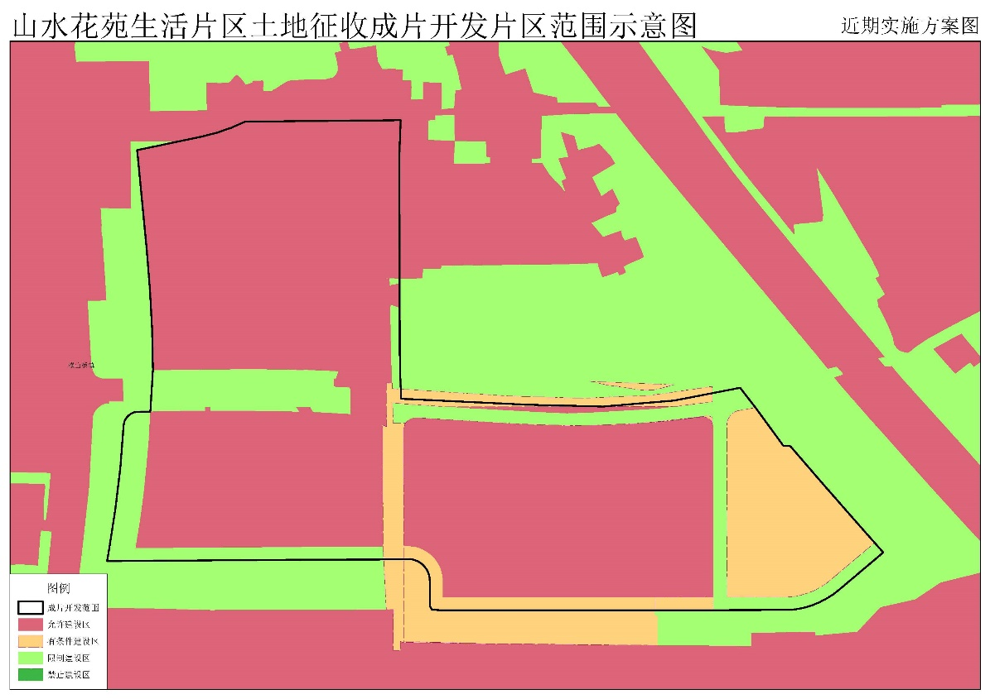
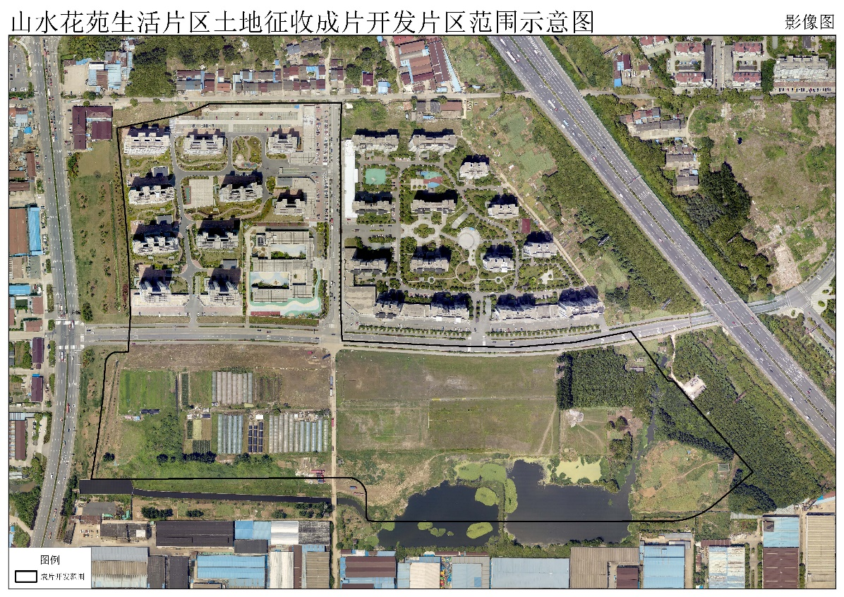
开发片区位于武进区横山桥镇，土地面积26.7775公顷，四至范围为东至沪蓉高速公路，南至河流，西至S232省道，北至文明东路。
19、新利财富广场开发片区
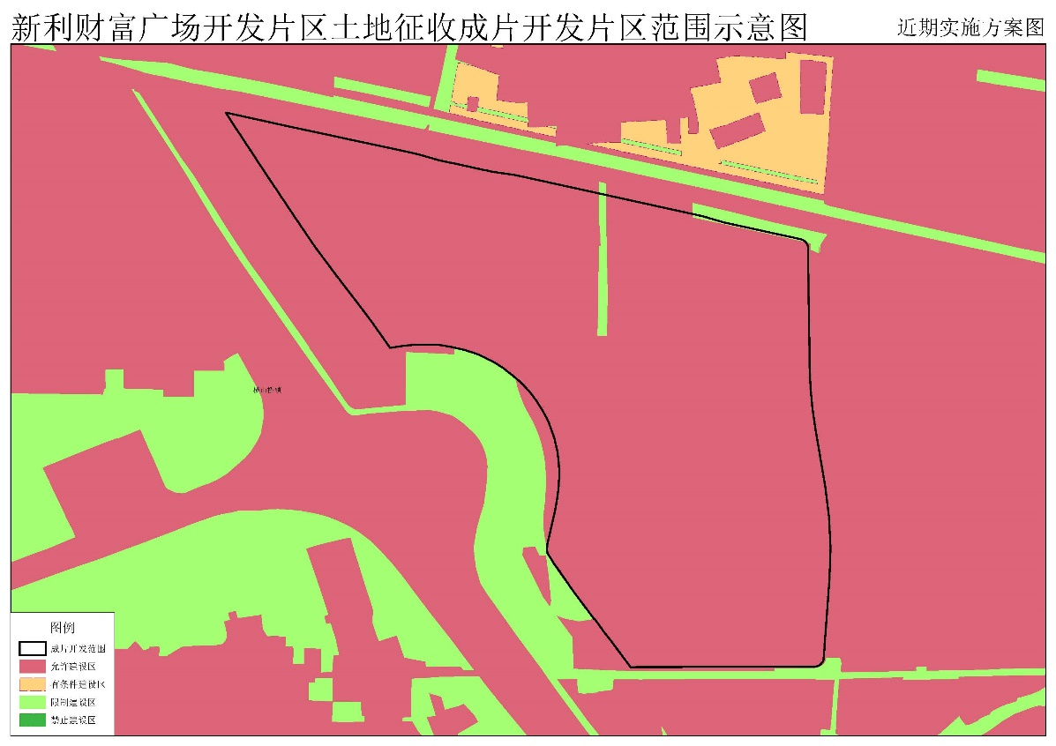
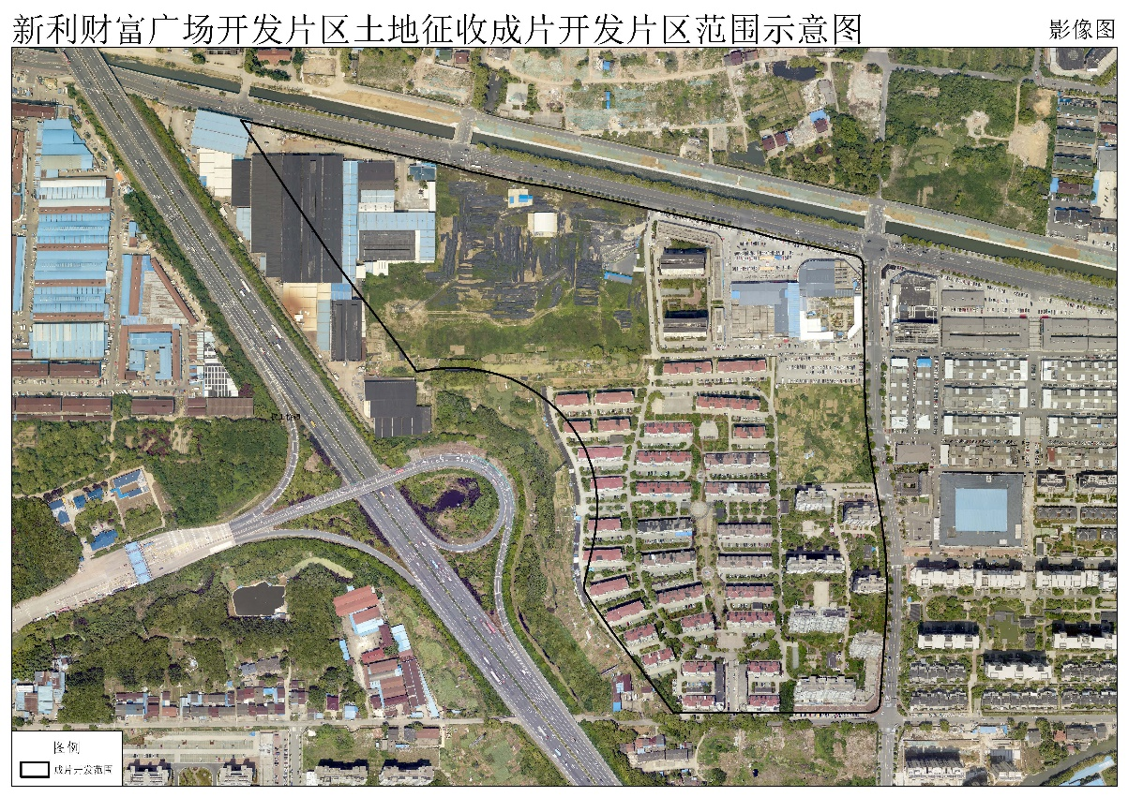
开发片区位于武进区横山桥镇，土地面积26.6893公顷，四至范围为东至西崦路，南至文明东路，西至沪蓉高速公路，北至潞横路。
20、新华昌开发片区
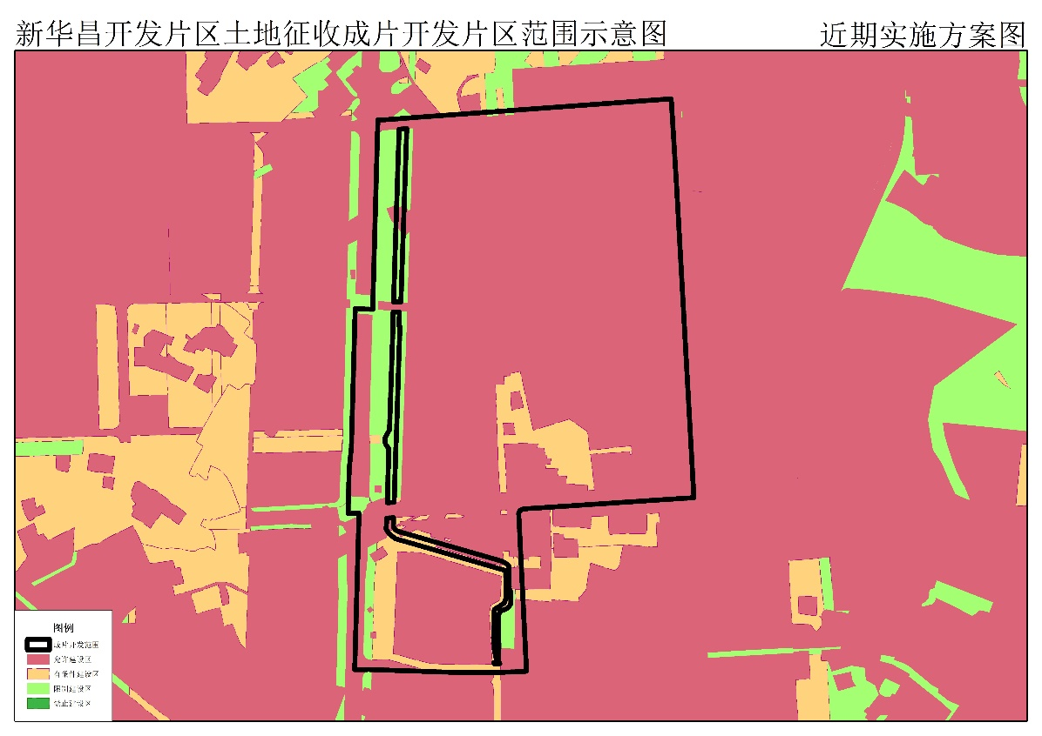
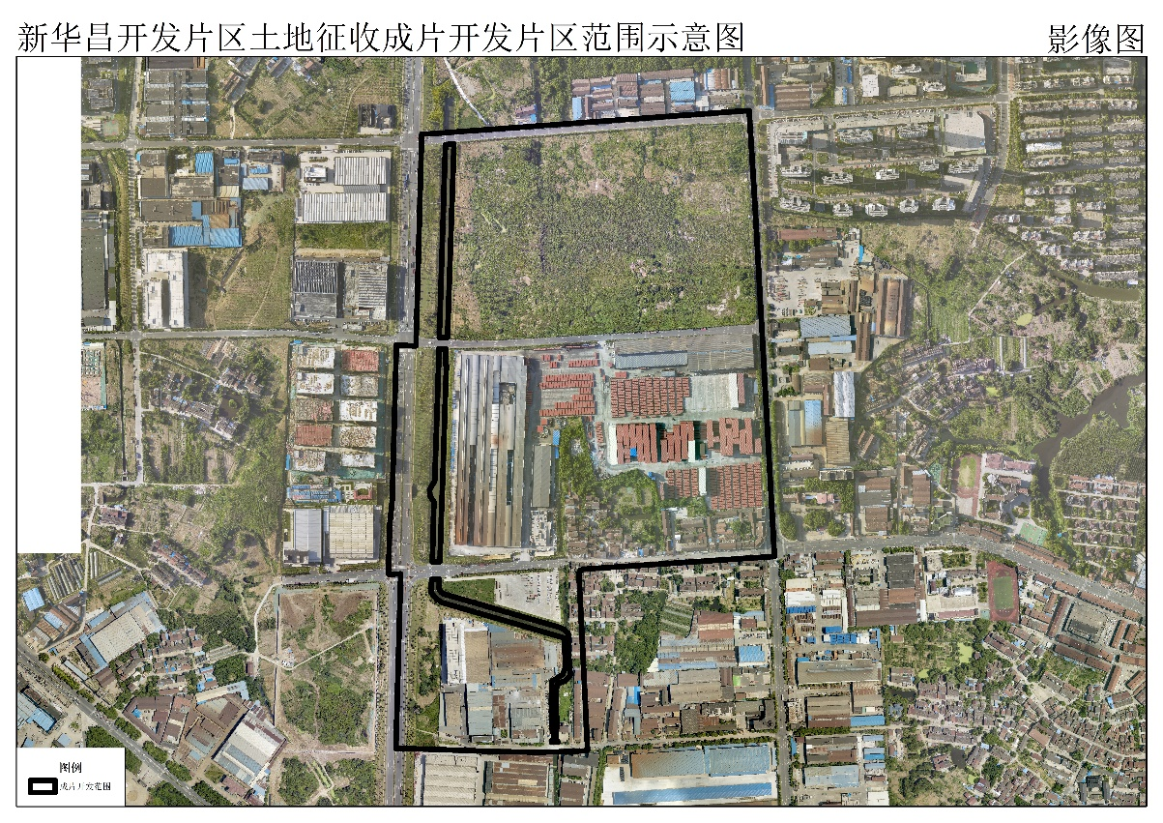
开发片区位于武进区遥观镇，土地面积77.8487公顷，四至范围为东至华昌路，南至文青城路，西至大明路，北至留道路。

